Virtual Box instalado

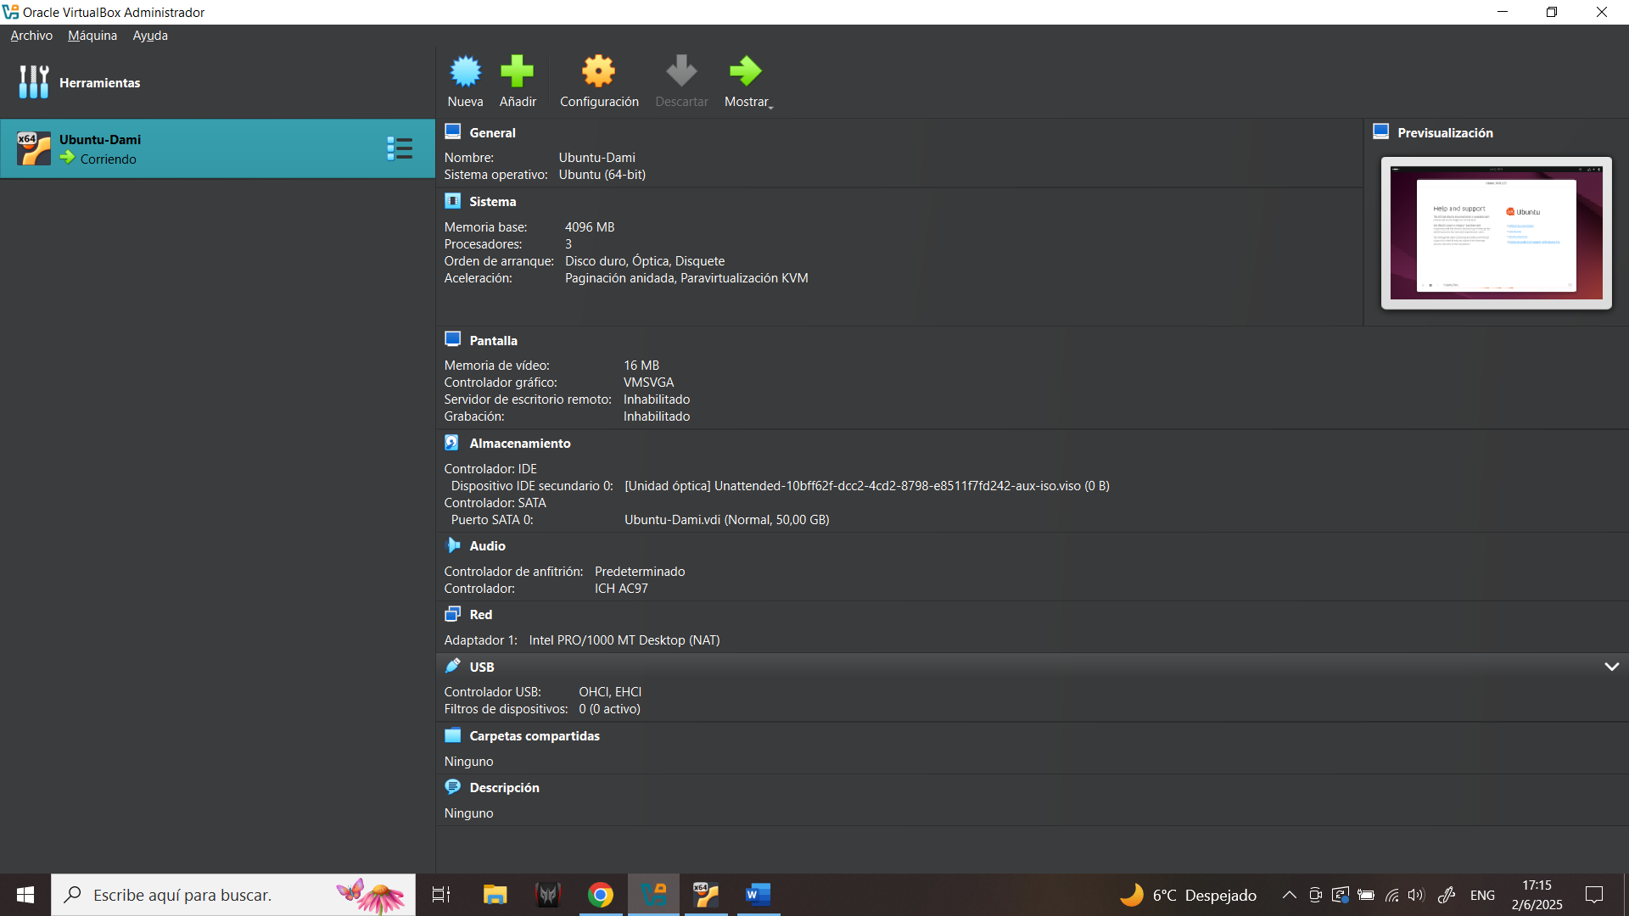

Creacion VM y carga de SO Ubuntu

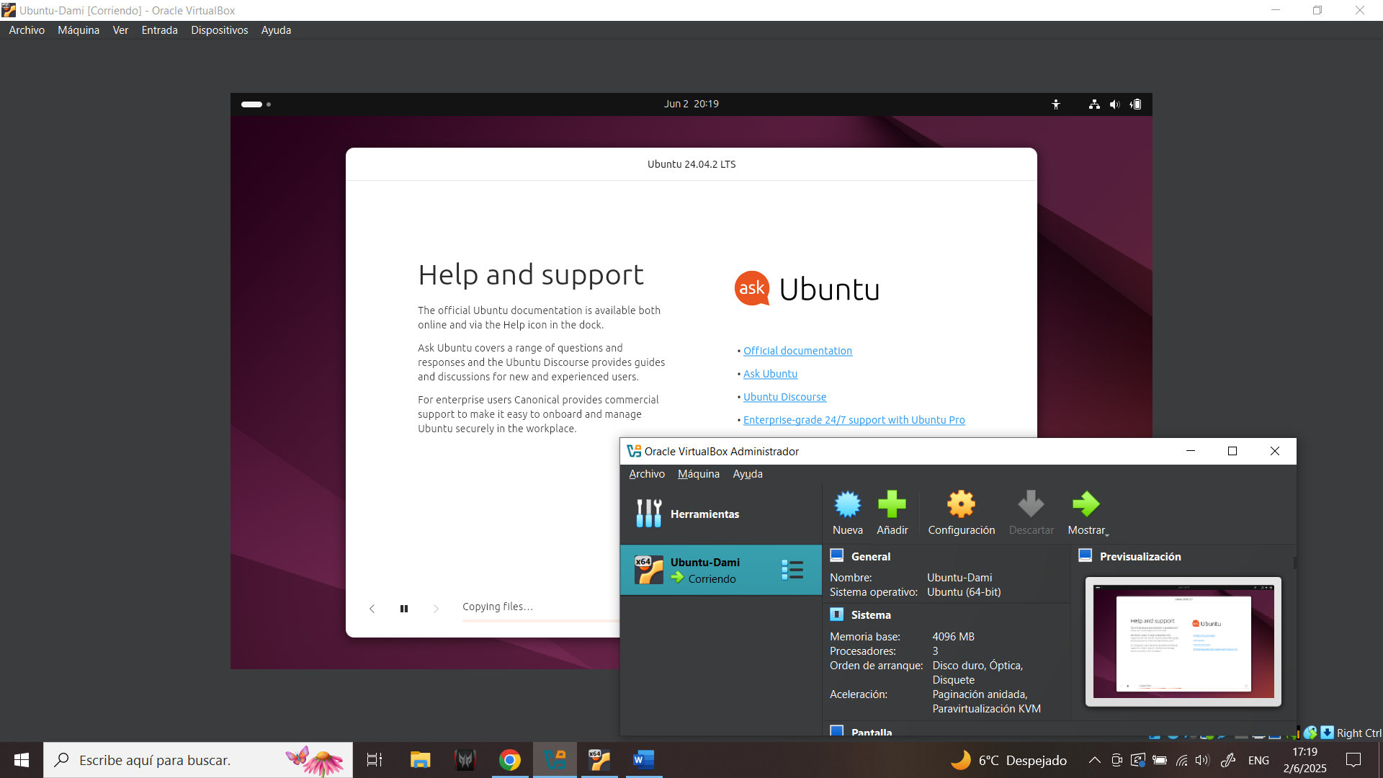

Instalacion de Docker y prueba de funcionamiento
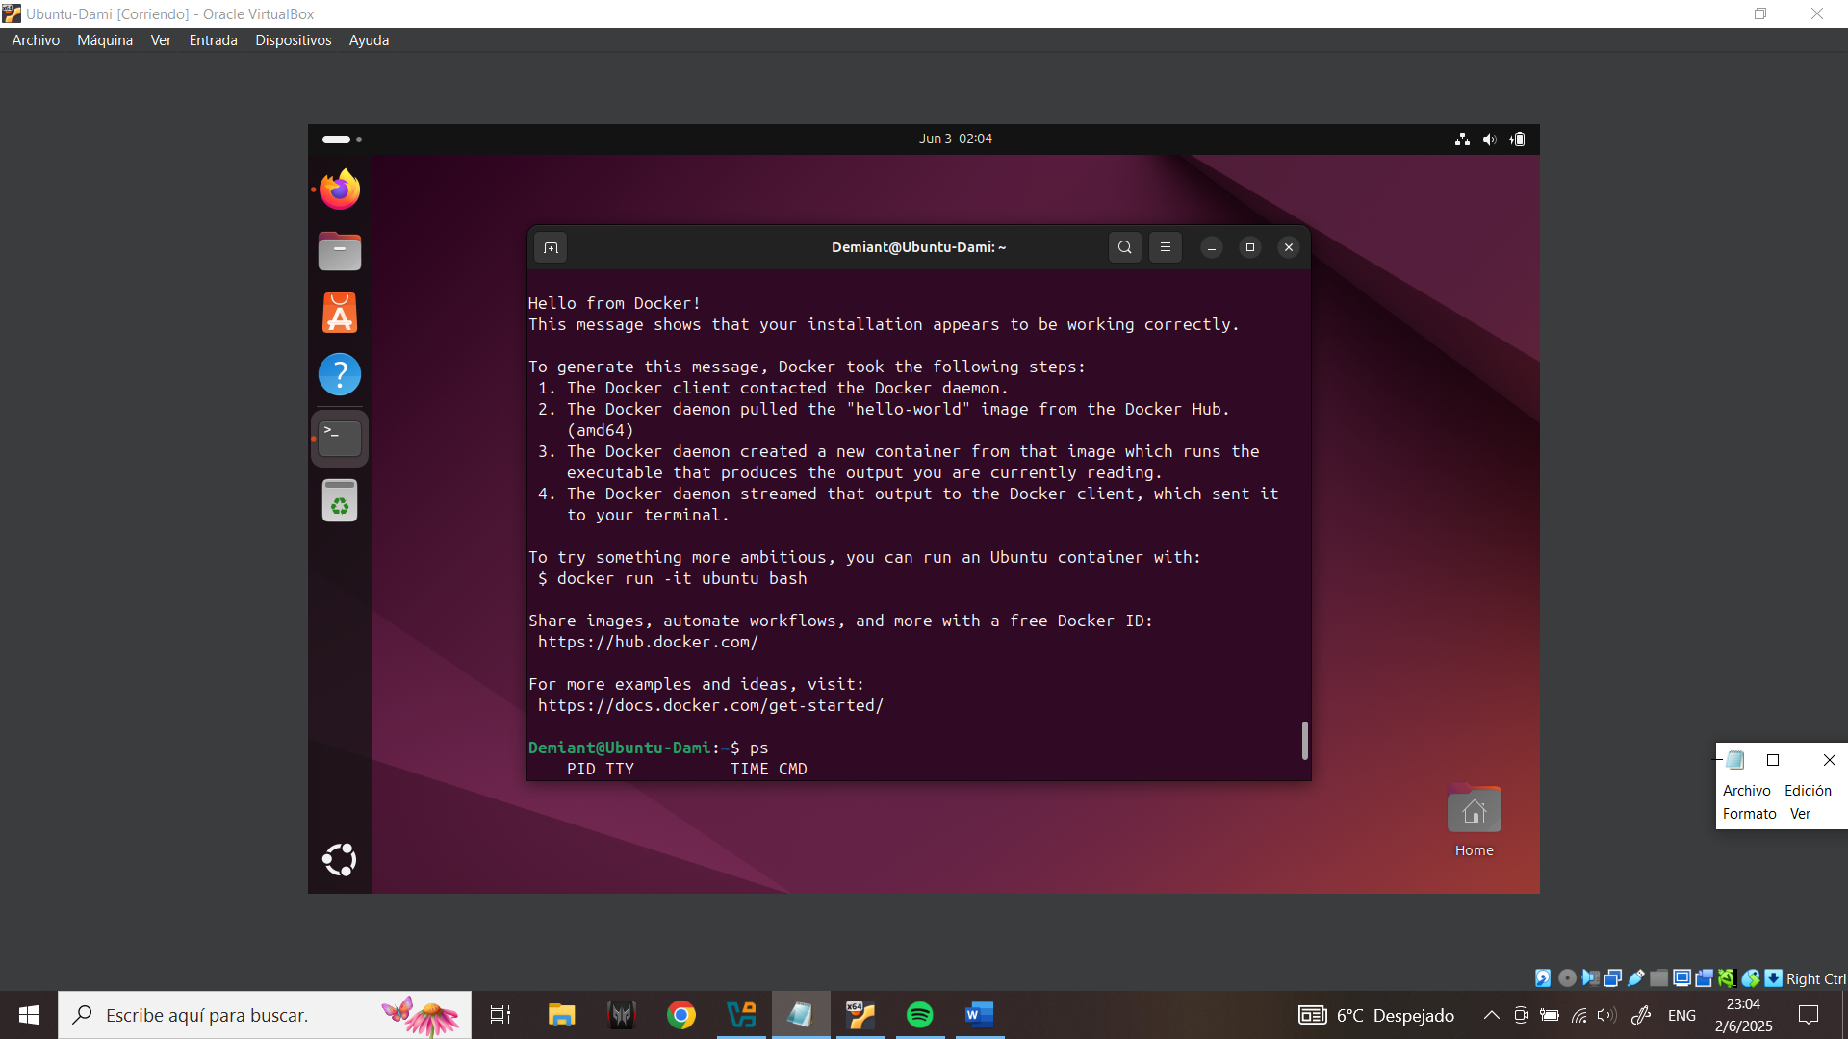

Descargar imagen oficial de nginx

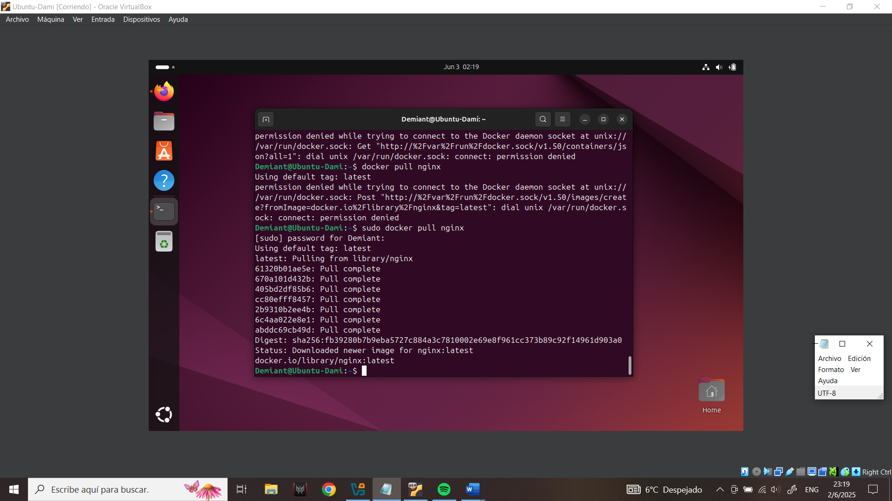

Ejecutar contenedor con nginx
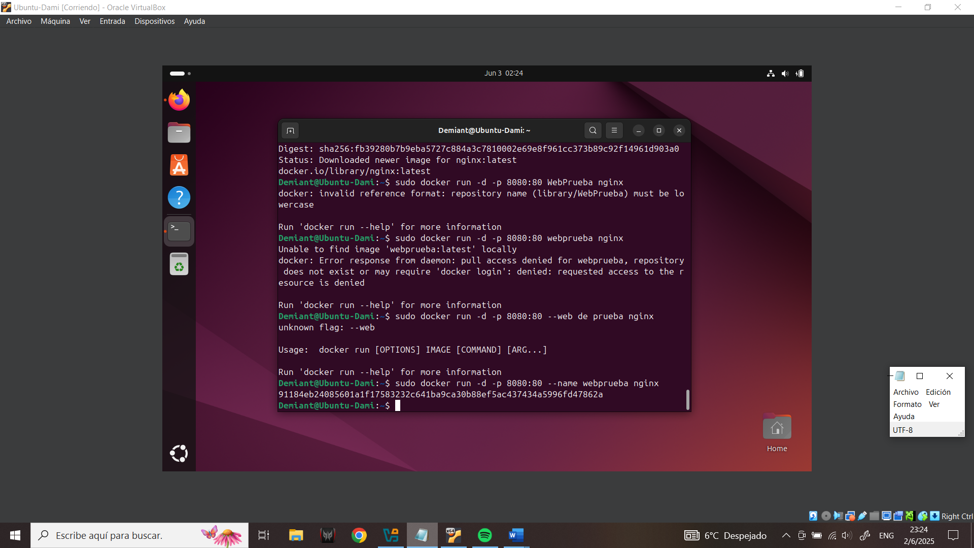

Accediendo al servidor web desde el navegador del host

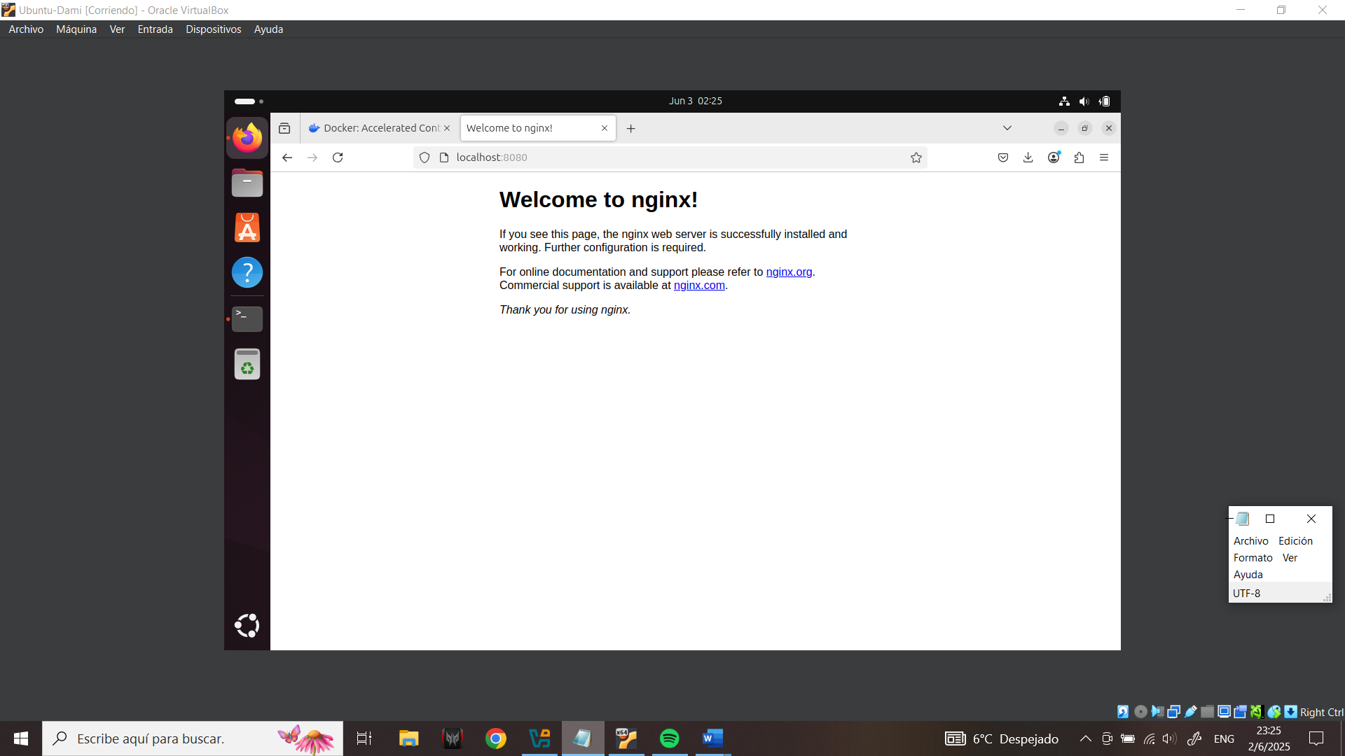

Comprobacion del contenedor activo en Docker

